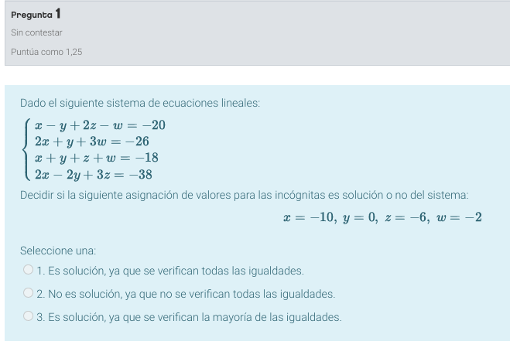

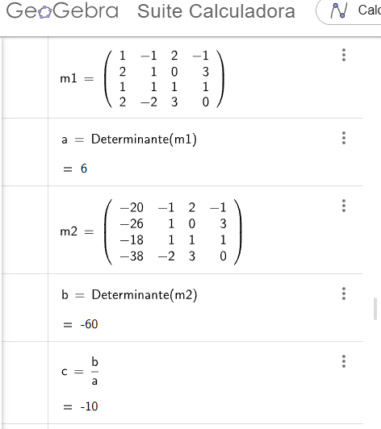

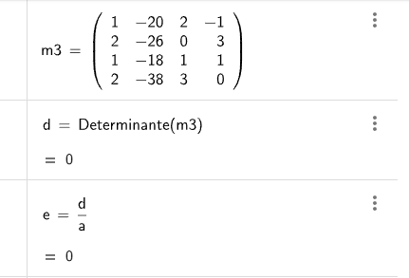

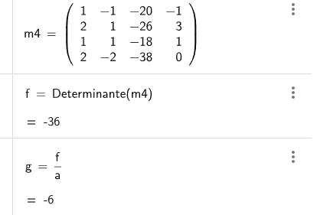

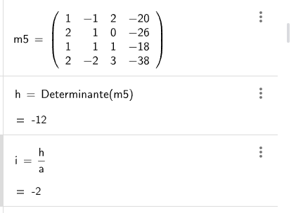

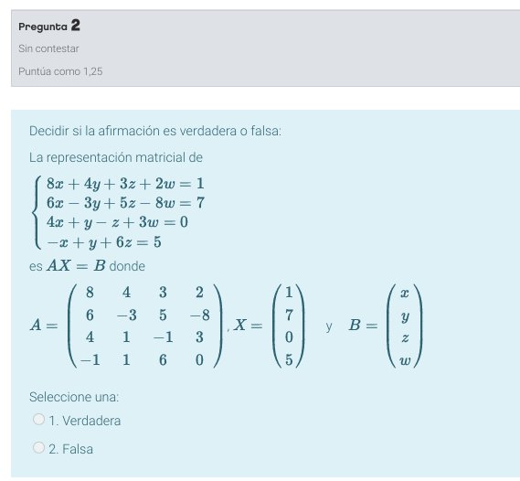

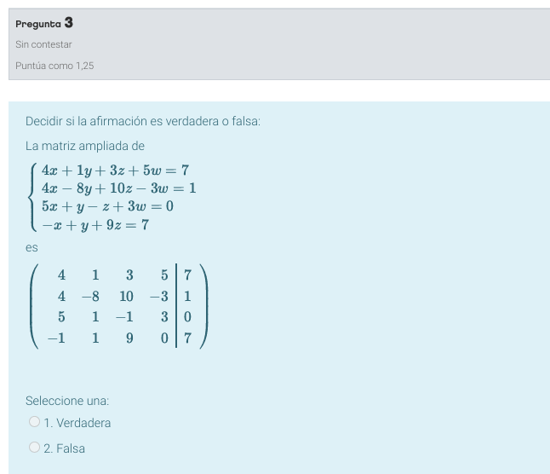

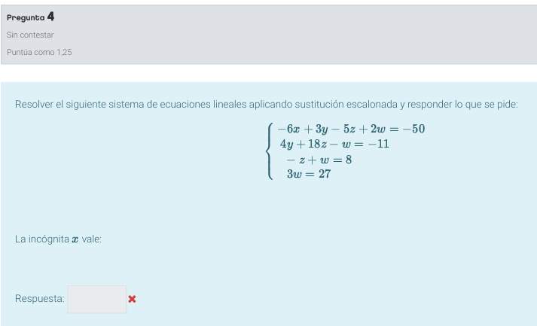

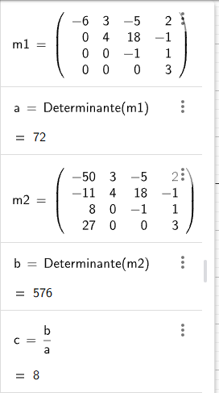

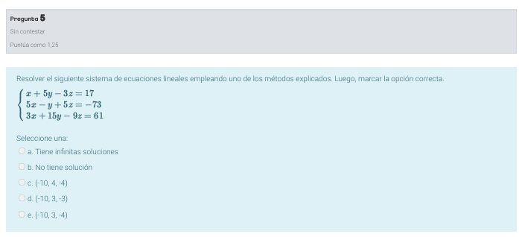

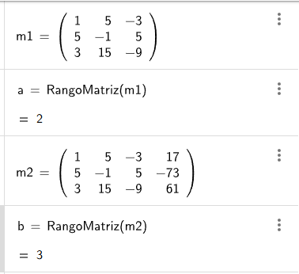

Determinante indefinida ? Cuando es asi calculamos el rango de las matrices para determinar si tiene infinitas soluciones o no tiene solucion.

NO TIENE SOLUCION. **EL RANGO de la matriz de coeficientes es distinto al RANGO de la matriz aumentada.**

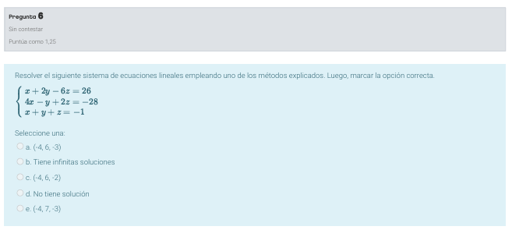

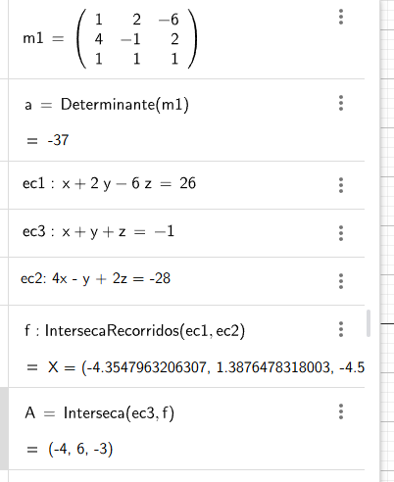

COMO LA DETERMINANTE ES DISTINTO DE 0 ENTONCES TIENE UNA UNICA SOLUCION

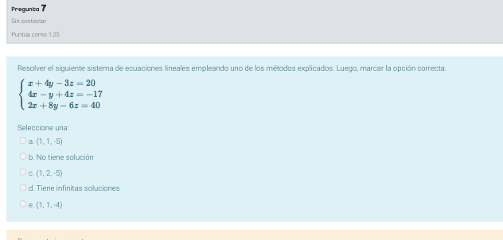

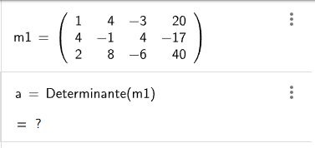

DETERMINANTE INDEFINIDO ?.

Determinante indefinida ? Cuando es así calculamos el rango de las matrices para determinar si tiene infinitas soluciones o no tiene solución.

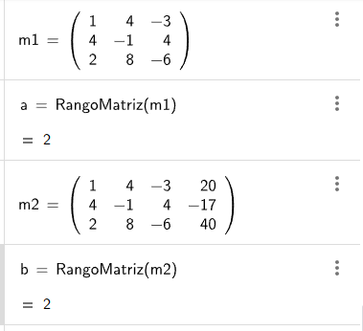

**COMO LOS RANGOS SON IGUALES TIENE INFINITAS SOLUCIONES**

